- el puente rectificador se encarga de intentar convertir la corriente alterna en corriente continua
- la señal de entrada es la entrada de linea (220V de corriente alterna) y la de salida de cada componente depende de la fuente, pero son valores mucho mas bajos que la entrada; la señal de salida es de corriente continua.
- El transformador de la fuente se encarga de convertir la señal de entrada, a los valores especificados en la fuente (los valores dependen del modelo de la fuente)
- El disipador se encarga de recibir la energía calórica del procesador
- La grasa siliconada en un procesador se encarga de que toda la superficie metálica del procesador entre en contacto con el disipador y facilite su transferencia
- El Fan cooler se encarga de “renovar” el aire de la computadora (depende de donde esté colocado el cooler, ya que éste puede estar colocado encima del disipador y en ese caso se encarga de liberar la energía calórica de éste)
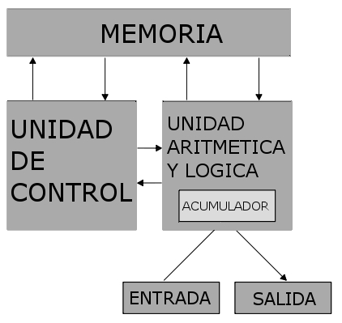
7)

- El disco rigido
- La unidad de flash es una unidad de almacenamiento permite la lectura y escritura de múltiples posiciones en la misma operación, siempre mediante pulsos eléctricos

12) Una memoria de estado sólido es un dispositivo de almacenamiento secundario hecho con componentes en estado sólido pensado para utilizarse en equipos en sustitución de una unidad de disco duro.
Ventajas: la velocidad de lectura, sino que la velocidad de escritura también es muy superior.
La velocidad llega a ser incluso varios cientos de veces mayor.
El ahorro energético, aunque solo se notara en portátiles.
Desventajas: Los SSD, si los mantienes mucho tiempo sin conectarlos, pierden información.
Van perdiendo velocidad de escritura/lectura con el paso de los años.
14) La diferencia entre medio de almacenamiento y dispositivo de almacenamiento es que el medio de almacenamiento es el la forma que se utilizará para almacenar la información y el dispositivo es en donde se almacenara la información.
15)El disco rígido está construido a partir de distintos componentes:
>Dentro hay uno o varios discos de aluminio o cristal llamados platos que están hechos para girar a altas velocidades.
>Tambien existe una serie de brazos, ubicados de forma paralela a los platos, que se desplazan simultáneamente. Éstos transportan las cabezas de lectura/escritura. Éste conjunto se denomina cabezal.
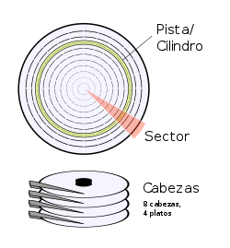

16)El DVD está diseñado para poder localizar y acceder a los datos de una manera aleatoria. Posee una estructura compleja que proporciona mayor interactividad, pero requiere a la vez de microprocesadores más avanzados.
Es un disco de plástico de 12 cm de diámetro y 1,2 mm de espesor y se leen por medio de un rayo láser.
Las grabadoras de DVD usan un rayo láser con una longitud de onda de 635 ó 650 nm. Los reproductores disponen de un foco de 0,6.
17) El tiempo de acceso total a un dato en una unidad magnética depende de varios factores: primero que nada depende del tamaño de los platos (ya que éstos varían); también depende de la velocidad de rotación de éstos. El tamaño del dato y cómo está fragmentado es un factor muy importante.
18) El MBR es

